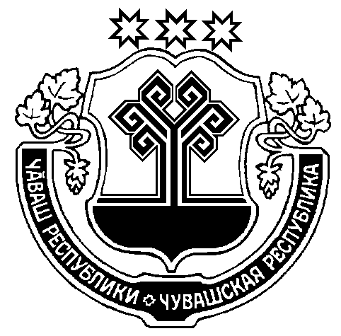
ЧУВАШСКАЯ РЕСПУБЛИКА  МОРГАУШСКИЙ РАЙОН  АДМИНИСТРАЦИЯ  БОЛЬШЕСУНДЫРСКОГО  СЕЛЬСКОГО ПОСЕЛЕНИЯ  ПОСТАНОВЛЕНИЕ  30.11. 2022 г. № 72  село Большой Сундырь |  | ЧĂВАШ РЕСПУБЛИКИ  МУРКАШ РАЙОНĔ  МĂН СĔНТĔР ЯЛ  ПОСЕЛЕНИЙĔН  АДМИНИСТРАЦИЙĔ  ЙЫШĂНУ  30.11. 2022 ç. № 72  Мăн Сĕнтĕр ялĕ

О признании утратившим силу постановления
администрации Большесундырского сельского
поселения Моргаушского района Чувашской Республики от 21.12.2021г. № 69 «Об утверждении перечня главных администраторов источников финансирования дефицита бюджета Большесундырского сельского поселения Моргаушского района Чувашской Республики»

В соответствии с пунктом 3 статьи 160.2 Бюджетного кодекса Российской Федерации, постановлением Правительства Российской Федерации от 16 сентября 2021г. № 1568 «Об утверждении общих требований к закреплению за органами государственной власти (государственными органами) субъекта Российской Федерации, органами управления территориальными фондами обязательного медицинского страхования, органами местного самоуправления, органами местной администрации полномочий главного администратора источников финансирования дефицита бюджета и к утверждению перечню главных администраторов источников финансирования дефицита бюджета субъекта Российской Федерации, бюджета территориального фонда обязательного медицинского страхования, местного бюджета» администрация Большесундырского сельского поселения Моргаушского района Чувашской Республики п о с т а н о в л я е т:
1. С 1 января 2023 года признать утратившим силу постановление администрации Большесундырского сельского поселения Моргаушского района Чувашской Республики от 21 декабря 2021 года № «Об утверждении перечня главных администраторов источников финансирования дефицита бюджета Большесундырского сельского поселения Моргаушского района Чувашской Республики».
2. Настоящее постановление вступает в силу после его официального опубликования в издании «Вестник Большесундырского сельского поселения Моргаушского района Чувашской Республики», но не ранее 1 января 2023 года.

Глава Большесундырского сельского поселения Н.А.Мареева

